TLP: 085266468246
姓名/編號 （Nama）: ST 776 EKA NURJANAH |  |  |  | 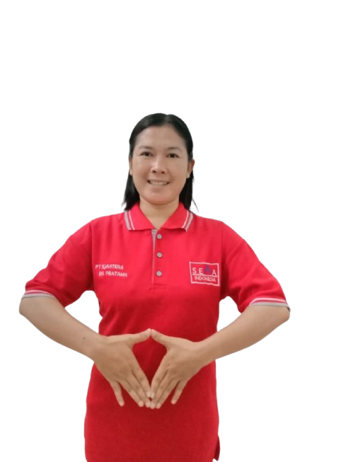
出生日期（Tgl. Lahir）: SINAR LAGA , 11-09-1994
地址（Alamat） : TANJUNG MENANG RAYA RT/TW 008/003 , KEL TANJUNG MENANG RAYA , KEC MESUJI TIMUR , KAB MESUJI , PROV LAMPUNG
報到日期（Tanggal Daftar）24-01-2025
年齡（Umur） ：30 TAHUN |  | 宗教（Agama）：( V ) MUSLIM穆斯林
身高（Tinggi) : 155 CM |  | 體重（55 ) KG
婚姻（Status）:
( ) 未婚（Belum kawin）  ( ) 離婚 (Cerai Hidup） |  | ( V ) 已婚（Sudah kawin）  ( ) 鰥寡（Janda）
語言（Bahasa）
( ) 英語（Inggris）  ( ) 國語（Mandarin）  ( V ) 印尼語 (Indonesia) |  | ( ) 台語 （Hokkian）  ( ) 客家話（Hakka）  ( ) 其它 (Lainnya). 阿拉伯語
教育程度（Tingkat pendidikan tertinggi）
( ) 國小SD | ( V ) 國中SMP |  | ( ) 高中SMA |  | ( ) 其他
台灣的前雇主電話及姓名:Nama & No.telpon Ex.majikan: di Taiwan -
會不會煮中國菜 (Bisa masak Chinese Food) : ( ) 會Bisa ( V ) 點Sedikit ( ) 不會Tidak bisa
經驗（Pengalaman）： JAKARTA BARAT ( 西雅加達 )
自….年至…..年  Dari Hingga | 工作地點  （COUNTRY） | 工作內容  （JOB DESCRIPTION）
2008 HINGGA 2011 | JAKARTA BARAT ( 西雅加達 ) | 女佣 HOUSEMAIDS

個人  證件 | 護照(Paspor ) AU660139 |  | 體檢( M.D.C )PRA |  | 良民證( SKKB)
個人  證件 | 申請日( tgl PP )  14-01-2025 | 完成日(Selesai)  14-01-2030 | 體檢日(tgl MDC)  OK | 報告日(hasil)  OK | 地區(Daerah)  JKRT | 總局(Mabes)
工作经验 ：DIA ADA PENGALAMAN DI JAKARTA BARAT SELAMA 3 TAHUN SEBAGAI ASISTEN RUMAH TANGGA DAN MENJAGA KAKEK USIA 80 TAHUN , BERAT 70KG SAKIT STROKE RINGAN MASI BISA BERJALAN SEDIKIT-SEDIKIT , KESEHARIAN NYA BERSIH-BERSIH SELURUH RUMAH , MENGGANTIKAN POPOK , MEMBERI KAKEK OBAT , MEMAPAH KE KAMAR MANDI , MENYUAPI MAKAN , MASAK UNTUK KAKEK , MAJIKAN DIA CHINESE
她在雅加達西部有三年的經驗，擔任家庭幫傭，照顧一位80歲的爺爺，體重大約70公斤，患有輕微中風，仍能稍微走動。日常工作包括打掃整個房子、更換尿布、給爺爺服藥、扶爺爺去洗手間、餵食爺爺，並為爺爺準備餐點。她的主人是華人。
家屬資料（Data Keluarga
父親姓名（Nama Bapak） : ABUYADI | 年齡（Umur）: 67 | 工作（Pekerjaan）: PETANI
母親姓名（Nama Ibu） : PAINEM | 年齡（Umur）：55 | 工作（Pekerjaan）: IRT
丈夫姓名（Nama suami）: SUWANDI | 年齡（Umur）： 34 | 工作（Pekerjaan）: PETANI
姐妹人數 (Jumlah saudara perempuan)：3 | 兄弟人數 ( Jumlah saudara lelaki ) 3 | 在家排行( Anda anak keberapa ): 5
小孩人數（Jumlah anak）: 1 | 長子年齡(Usia anak sululung). TAHUN | 幼子年齡 （Usia anak bungsu）.  12 TAHUN

當你離家後，誰將照顧你的孩子？Siapa yang menjaga anak anda waktu anda bekerja di sini? HUSBAND AND PARENTS
如果你在台期間很想念家庭，如何克服？（Apa yang anda lakukan jika dalam waktu setahun anda bekerja di Taiwan anda rindu keluarga? SEND LETTER OR CALL BY PHONE
你在台是否有親戚朋友？（Apakah anda memiliki teman atau saudara di Taiwan?） TIDAK
在台親屬朋友地址（Alamat teman atau keluarga di Taiwan） TIDAK

請誠實回答下列問題（Jawablah dengan jujur pertanyaan di bawah ini.） | - 願意  YA |  | - 不願意 TIDAK
a. 你是否能配合沒有假日的工作？（Apakah anda mampu bekerja tanpa hari libur?） |  | YA |  | TIDAK
b. 你可以吃豬肉嗎？（Apakah anda boleh makan daging babi? ） |  |  |  | TIDAK
c. 你可以切和拿豬肉嗎？（Apakah anda boleh memotong dan mengambil daging babi?） |  | YA |  | TIDAK
d. 照顧出生至一歲大嬰兒（Menjaga bayi yang baru lahir hingga usia 1 tahun） |  | YA |  | TIDAK
e. 照顧一歲至五歲的小孩（Menjaga anak 1 tahun hingga 5 tahun） |  | YA |  | TIDAK
f. 照顧五歲以上的小孩（Menjaga anak usia 5 tahun） |  | YA |  | TIDAK
g. 夜間照顧嬰兒（Menjaga bayi di malam hari） |  | YA |  | TIDAK
h. 照顧老人（Menjaga orang tua） |  | YA |  | TIDAK
i. 照顧殘弱／老病臥床者（Menjaga orang cacat atau orang sakit） |  | YA |  | TIDAK
j. 園地工作（Membersihkan halaman） |  | YA |  | TIDAK
k. 烹飪工作（Memasak） |  | YA |  | TIDAK
l. 洗車（Mencuci mobi） |  | YA |  | TIDAK
m.使用吸塵機（Memakai mesin penyedot debu） |  | YA |  | TIDAK
n. 使用洗衣機（Memakai mesin cuci） |  | YA |  | TIDAK
o. 燙衣服（Menyeterika baju） |  | YA |  | TIDAK
p. 用手洗衣服（Mencuci baju dengan tangan） |  | YA |  | TIDAK
q. 縫補衣服（Menjahit dan membetulkan baju） |  | YA |  | TIDAK
r. 照顧貓和狗等寵物（Memelihara binatang (anjing, kucing) |  | YA |  | TIDAK
s. 收拾被辱床單（Membereskan tempat tidur） |  | YA |  | TIDAK
t. 洗淨窗戶、牆壁及地板（Membersihkan jendela, dinding, lantai） |  | YA |  | TIDAK
u. 幫老人、阿公 洗澡 ( Membantu orang tua laki – laki mandi ) |  | YA |  | TIDAK
NAMA AHLI WARIS : SUWANDI ( HUSBAND )
NO PASPORT : AU660139
ID: 618905

